**СОДЕРЖАНИЕ**

Изм.

Лист

№ докум.

Подпись

Дата

Лист

3

Курсовая работа

Дипломник

*Халиуллина*

Руководит.

*Анохина Е.С*

Рецензент

Н. Контр.

*Тихоновский товарный*

*парк*

Лит.

Листов

24

АГНИ, гр. 36-61

Введение 4

1. Технологическая часть 6

1.1 Общая характеристика объекта автоматизации 6

1.2 Описание технологического процесса и технологической схемы производственного объекта 6

2. Техническая часть 10

2.1 Иерархическая структура процесса 10

2.2 Цели и задачи, выполняемые уровнями 10

2.3 Состав комплекса технических средств АСУ ТП 12

2.3.1 Нижний уровень 12

2.3.2 Средний уровень 15

2.3.3 Верхний уровень 17

2.4 Программное обеспечение АСУ ТП 18

2. 5 Объем автоматизации 19

Заключение 22

Список литературы 24

Приложение 1 23

# 

# Введение

Изм.

Лист

№ докум.

Подпись

Дата

Лист

4

КР 220301.65-36-62-54

Нефтегазодобывающие предприятия представляют собой комплекс технологических объектов, осуществляющих добычу, транспорт, первичную подготовку, хранение и перекачку нефти и газа.

Рассредоточенность технологических объектов на больших площадях привела к необходимости внедрения телемеханических систем и организационных структур дистанционного контроля и управления технологическими объектами и процессами.

Под автоматизацией производственных процессов нефтяных и газовых промыслов следует понимать применение приборов, приспособлений и машин, обеспечивающих бурение, добычу, промысловый сбор, подготовку и передачу нефти и газа с промысла потребителю без непосредственного участия человека, лишь под его контролем. Автоматизация производственных процессов является высшей формой развития техники добычи нефти и газа, предусматривающей применение передовой технологии, высокопроизводительного и надежного оборудования.

При решении задач автоматизации в качестве руководящих принципов приняты следующие:

* полная местная автоматизация, исключающая необходимость;
* постоянного присутствия на объекте оперативного персонала;
* минимум информации, поступающей с объекта в пункты управления;
* автоматический сбор и переработка информации;
* автоматическая аварийная и предупредительная сигнализация с объектов.

АСУ ТП ТТП предназначена для непрерывного автоматического контроля и управления в реальном масштабе времени технологическими процессами подготовки и перекачки нефти технологическим оборудованием Тихоновского товарного парка. Управление осуществляется на основе алгоритмов программ, утвержденных заказчиком, в автоматическом или автоматизированном режиме. Данные по основным параметрам технологического процесса и состоянию должны передаваться на АРМ оператора и контролироваться дежурным технологическим персоналом (оператором). Контроль над работой системы по месту.

Цель создания системы – получение достоверной информации, о ходе технологического процесса, оперативный контроль и управление работой технологического оборудования, замена физически и морально устаревших средств автоматизации и систем управления, повышение безопасности производства, снижение трудоемкости управления технологическими процессами.

Система должна обеспечивать:

* и перекачки нефти, сигнализацию выхода этих параметров за пределы нормы, управление технологическими регуляторами по стандартным законам, защиту (останов) насосов при возникновении аварийных ситуаций;
* передачу данных по параметрам технологического процесса на АРМ оператора;

Изм.

Лист

№ докум.

Подпись

Дата

Лист

5

КР 220301.65-36-62-54

* формирование на АРМ оператора журнала аварийных и технологических сообщений, формирование и печать отчетных документов, ведение базы данных.

Система предназначена для:

* автоматизации управления технологическими процессами Тихоновского товарного парка в реальном масштабе времени;
* автоматического контроля работы оборудования;
* выдачи управляющих команд для работы оборудования;
* повышения надежности оборудования;
* увеличения межремонтного периода и сокращения простоев оборудования.

# 1. Технологическая часть

Изм.

Лист

№ докум.

Подпись

Дата

Лист

6

КР 220301.65-36-62-54

## 1.1 Общая характеристика объекта автоматизации

ТТП содержит:

* узел учета продукции скважин ЦДНГ-1,5;
* I ступень сепарации;
* II ступень сепарации;
* ступень предварительного сброса воды (резервуарный парк);
* резервуарный товарный парк для предварительно обезвоженной нефти;
* блок очистных сооружений (резервуарный парк, насосная, узел учета и качества);
* блок для приема, хранения и откачки предварительно обезвоженной нефти (резервуарный парк, насосная, узел учета и качества);
* систему раздельного сбора и утилизации опресненных промстоков с миниКНС;
* узлы дозирования химреагентов;
* установку улавливания легких фракций;
* факельную систему;
* блок подготовки сжатого воздуха;
* блок сбора и откачки дренажей

Объект условно разделен на две части: площадка II ступени сепарации и площадка насосов. Площадка насосов включает следующие технологические объекты:

* РВС-1…РВС-6;
* Водяные насосы Н-4…Н-6;
* Нефтяные насосы Н-1…Н-3;
* Подземные емкости Е-3…Е-6 с погружными насосами Н-Е3…Н-Е6;
* Узел учета нефти на САТП;
* Вертикальный ГО;
* Емкость факельного хозяйства Е-7 (ЕФХ) с погружным насосом.

## 1.2 Описание технологического процесса и технологической схемы производственного объекта

Продукция скважин ЦДНГ №1, обработанная в системе нефтесбора де-эмульгатором, поступает двумя раздельными потоками на I ступень сепарации, состоящую из двух нефтегазосепараторов С-1, 2. Отделившийся в сепараторах газ под давлением от 0,2 до 0,4 МПа поступает в газоосушитель ГО-2 и далее отводится на газопроводы УТНГП системы газосбора. Уровень жидкости в сепараторах С-1, 2 регулируется в пределах от 1,0 до 1,8 м (от 40 до 60 %) регулирующими клапанами, сигнал на которые поступает от датчика уровня жидкость - газ. Давление газа в сепараторах поддерживается регулирующими клапанами, установленными на линии отвода газа.

Эмульсия, отведенная из сепараторов С-1, 2, проходит через узлы учета

и поступает в нефтегазосепараторы НГС-1-5 типа НГС-50 II ступени сепарации. Эмульсия с ЦДНГ-5 также проходит через свой узел учета и пода­ется в сепараторы II ступени сепарации НГС-1-5, где при давлении в пределах от 0,01 до 0,04 МПа происходит отделение попутного нефтяного газа от жидкости. Уровень жидкости в сепараторах регулируется в пределах от 0,7 до 1,2 м (от 10 до 30 %) регулирующими клапанами, сигнал на которые по­ступает от датчика уровня жидкость - газ. Отсепарированный газ направляется в газоосушитель ГО-1, откуда отводится на компрессорную станцию и далее откачивается в систему газопроводов «Татнефтегазпереработка» на Миннибаевский газоперерабатывающий завод. Давление газа в сепараторах НГС-1-5 поддерживается регулирующими клапанами, установленными на линии отвода газа.

Изм.

Лист

№ докум.

Подпись

Дата

Лист

7

КР 220301.65-36-62-54

В качестве регулирующих клапанов на I и II ступенях сепарации применяются клапаны с пневматическим приводом, для которых используется воздух с блока подготовки сжатого воздуха. В данный блок входят: компрессорная с двумя компрессорами типа ДЭН-7,5 Ш, установка осушки сжатого воздуха, воздушный ресивер, трубопроводы сжатого воздуха.

Отделившийся от газа конденсат в ГО-1, 2 отводится в подземную емкость Е-6 и далее, по мере накопления, откачивается в трубопровод эмульсии, на вход резервуаров предварительного сброса воды РВС № 15, 16 или в Е-4, 5, откуда через миниКНС на утилизацию.

При недостаточной степени разрушенности поступающей на ТТП эмульсии на входе сепараторов I ступени предусмотрена подача реагента-деэмульгатора блоком подачи химреагентов БР-25/40 №3.

Дегазированная водонефтяная эмульсия после сепараторов поступает на ступень предварительного сброса воды в резервуары РВС-5000 № 15, 16, где происходит ее отделение и сброс. В резервуарах № 15, 16 водяная «подушка» поддерживается на уровне от 4,0 до 6,0 метров ручной регулировкой запорной арматуры на линии отвода воды.

Отделившаяся в технологических резервуарах ступени предварительного сброса РВС № 15, 16 нефть с остаточной объемной долей воды не более 10 % отводится в буферно-технологические резервуары РВС № 1, 2 и далее направляется в буферный резервуар РВС № 3 или РВС № 5, 6. В резервуарах РВС № 1, 2, 3, 5, 6 осуществляется дополнительное обезвоживание нефти до содержания остаточной воды в ней менее 5 %, накопление и откачка для дальнейшей подготовки до товарного качества на Северо-Альметьевскую УКПН.

Технология процесса дополнительного обезвоживания нефти в РВС № 1, 2, 3 предусматривает дренаж отделившейся подтоварной воды в подземные емкости Е-4, 5 или Е-6 и далее, по мере накопления, откачку в трубопровод эмульсии на вход резервуаров РВС № 15, 16 предварительного сброса воды.

Откачка обезвоженной нефти с ТТП на Северо-Альметьевской УКПН осуществляется насосами № 1,2,3 через узел учета(две измерительные линии), при этом параметры откачиваемой нефти измеряются автоматически блоком установленных датчиков, влагомером, пробоотборником типа «Мавик» с выводом данных на блок вторичной аппаратуры. Для защиты нефтепровода и насосоных агрегатов при перекачке предварительного сбора обезвоженной нефти применяют ингибитор коррозии, который подается на вход насосов Н-1-3.

Отделившаяся в технологических резервуарах ступени предварительного сброса РВС № 15, 16 пластовая вода самотеком отводится на блок очистных сооружений в технологические резервуары РВС- № 13, 14, обустроенные ЖГФ, работающие параллельно. Так же РВС №13, 14, как и РВС № 15, 16 могут работать как технологические РВС по предварительному отстою.

После отстаивания в технологических резервуарах очищенная вода с концентрацией нефти и механических примесей не более 60 и 50 мг/дм3 соответственно самотеком поступает в буферный резервуар для воды РВС-№4, откуда откачивается насосами Н 4-6 через счетчики расхода воды и узел качества на КНС системы ППД. При снижении качества подготовки сточной воды, для интенсификации процессов при ее очистке в очищаемую воду подается реагент комплексного действия «Рекомин». Подачу осуществляют через БДР №; на вход буферного резервуара для очищенной воды.

Для защиты от коррозии водоводов и насосных агрегатов и подавления биоценоза в сточной воде применяют реагент бинарного действия, который подается на вход насосов Н-4-6 с БР № 1. Накопившаяся в резервуарах

На ТТП имеется система сбора, очистки, утилизации опресненных промстоков и дренажей. Опресненные стоки и дренажи с ПСП «Альметьевск», НПС-3 АРНУ поступают в канализационную емкость Е-1 (миниКНС) для очистки. На мини КНС имеется возможность приема опресненной канализации ТТП через Е-4, 5, после чего откачивается погружными насосами на Е-1. Уловленная нефть отводится на прием резервуаров УПС №15, 16 или КНС), откуда погружным насосом НВ 50x50 подается на прием погружного насоса УЭЦН 125x1400 и далее откачивается в нагнетательную скважину 2310 Д.

Изм.

Лист

№ докум.

Подпись

Дата

Лист

8

КР 220301.65-36-62-54

Для защиты водоводов и насосных агрегатов при утилизации промка-нализационных стоков применяют ингибитор коррозии типа «Амфикор», который подается на вход погружного насоса Н-14 УЭЦН 125x1400 с БР №2.

В систему УЛФ входят:

* блочно-комплектная автоматизированная установка улавливания легких фракций;
* газоуравнительная линия резервуаров;
* газопровод от установки УЛФ до газопровода второй ступени сепарации;
* трубопровод для транспорта конденсата от скруббера УЛФ до канализационного колодца.

Система УЛФ предусматривает:

* отбор, компремирование и отделение от конденсата легких фракций углеводородов, выделяющихся из резервуаров при их наполнении;
* подачу скомпремированного газа в газопровод на компрессорную станцию;

Изм.

Лист

№ докум.

Подпись

Дата

Лист

9

КР 220301.65-36-62-54

* возврат отделившегося конденсата на прием откачивающих насосов;
* подпитку газового пространства резервуаров при их опорожнении газом второй ступени сепарации.

Приведем перечень основных объектов автоматизации, присутствующих на ТТП (см. таблицу 1).

Таблица 1. Перечень основных объектов автоматизации

|  |  |  |  |
| --- | --- | --- | --- |
| Поз. | Наименование |  | Кол |
| Е-4 | Подземная емкость | V=25 м3 | 1 |
| Е-5 | Подземная емкость | V=25 м3 | 1 |
| Е-6 | Подземная емкость | V =25 м3 | 1 |
| Е-7(ЕФХ) | Емкость факельного  хозяйства | V=25 м3 | 1 |
| Верт.ГО | Вертикальный газоосушитель | V=25 м3 | 1 |

# 2. Техническая часть

## 2.1 Иерархическая структура процесса

Изм.

Лист

№ докум.

Подпись

Дата

Лист

10

КР 220301.65-36-62-54

## 

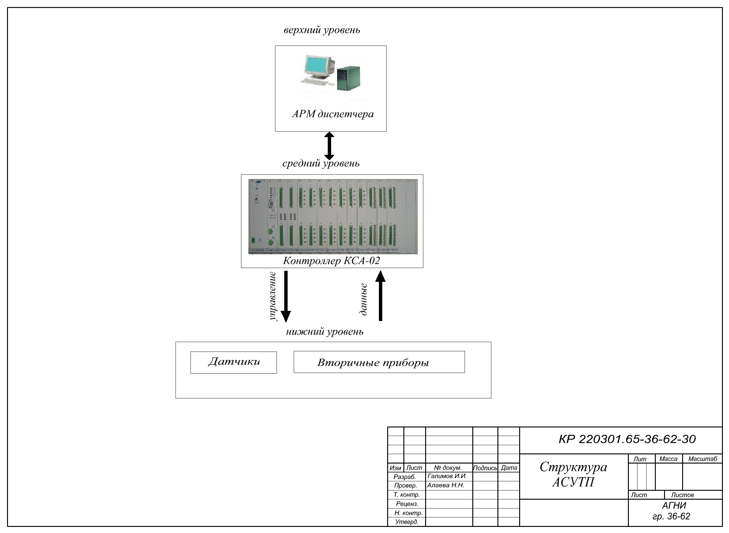

## 2.2 Цели и задачи, выполняемые уровнями

В системе выделяются следующие уровни:

*Нижний уровень* - это уровень датчиков, измерительных преобразована технологическом оборудовании.

*Средний уровень* – предназначен для сбора и первичной обработки информации от датчиков, а также формирования управляющих воздействий для управления исполнительными механизмами. Средний уровень реализует контроль и управление технологическим процессом и оборудованием в соответствии с заданными алгоритмами функционирования.

Изм.

Лист

№ докум.

Подпись

Дата

Лист

11

КР 220301.65-36-62-54

Средний уровень обеспечивает:

* прием сигналов от датчиков, измерительных преобразователей, аварийных сигналов от вторичных приборов;
* контроль достоверности и первичную обработку информации (масштабирование, вычисление текущих значений, сравнение с уставками, вычисление средних значений и т.д.);
* регулирование технологических параметров в соответствии с выбранными законами регулирования;
* программно-логическое управление, защиту и блокировку технологических агрегатов и оборудования с выдачей команд управления на исполнительные устройства;
* световую и звуковую сигнализацию предупредительных и аварийных технологических параметров;
* обмен данными с верхним уровнем.

*Верхний уровень* решает:

1. без участия оператора следующие основные задачи:

* прием, обработку и отображение информации о ходе технологического процесса, поступающей с датчиков, установленных на объекте управления;
* звуковую и световую сигнализацию отклонения технологических параметров от нормы;
* управление исполнительными механизмами, если они находятся в автоматическом режиме;
* регулирование технологических параметров по заданным оператором уставкам;
* аварийную защиту и останов технологического оборудования при выходе технологических параметров за заданные уставки;
* ведет архивирование значений технологических параметров, протоколирование возникающих тревог, событий и действий оператора;
* проводит самодиагностику;

2. по командам оператора:

* производит управление исполнительными механизмами (насосы, клапаны, задвижки) в дистанционном режиме работы;
* производит позиционирование технологических регуляторов (в дистанционном режиме);
* производит установку мощности для РЭП управления насосом-дозатором БР-2,5;

Изм.

Лист

№ докум.

Подпись

Дата

Лист

122 3КР 220301.65-36-62-54

2

КР 220301.65-36-62-54

* выдает оператору сводки тревог, событий, графики изменения технологических параметров за требуемый промежуток времени (не более месяца).

## 2.3 Состав комплекса технических средств АСУ ТП

#### 2.3.1 Нижний уровень

**Вибропреобразователь электрический ВК-310**

Назначение:

Вибропреобразователи серии ВК-310 представляют собой пьезоэлектрические акселерометры с согласующими усилителями и предназначены для применения в составе аппаратуры непрерывного вибрационного контроля, защиты и вибродиагностики турбоагрегатов, питательных насосов двигателей нефтеперекачивающих и газокомпрессорных станций, вибродиагностики электрических станций и других объектов.

Принцип работы:

Вибропреобразователи ВК-310Х состоят из первичного пьезоэлектрического преобразователя и согласующего усилителя, собранных в едином корпусе, с изолирующим основанием. Прибор устанавливают на контролируемом оборудовании направлением оси основной чувствительности параллельно направлению контролируемых колебаний. Пьезоэлектрический преобразователь преобразует механические колебания в электрический заряд, который поступает на усилитель заряда согласующего усилителя-преобразователя. На его выходе заряда формируется напряжение, пропорциональное мгновенному значению виброускорения. Это напряжение подается на выход вибропреобразователя и на интегратор. На выходе интегратора формируется напряжение пропорциональное мгновенному значению виброскорости. Сигнал поступает на выход преобразователя. На его выходе формируется унифицированный токовый сигнал "4-20 мА" пропорциональный значению виброскорости контролируемого объекта.

Технические характеристики:

* Температура окружающего воздуха 20-25 °С
* Относительная влажность воздуха 30...80%
* Атмосферное давление 84...106,7 кПа
* температура окружающего воздуха -30...+80 °С

**Датчик давления Метран-100**

Назначение:

Датчики давления Метран-100 предназначены для работы в системах автоматического контроля, регулирования и управления технологическими процессами и обеспечивают непрерывное преобразование измеряемых величин: давления избыточного, абсолютного, разрежения, давления-разрежения, разности давлений, гидростатического давления нейтральных и агрессивных сред в унифицированный токовый выходной сигнал дистанционной передачи, цифровой сигнал на базе HART-протокола и цифровой сигнал на базе интерфейса RS-485.

Принцип работы:

Принцип действия датчиков основан на использовании пьезорезистивного эффекта в гетероэпитаксиальной пленке кремния, выращенной на поверхности монокристаллической пластины из искусственного сапфира. Чувствительный элемент с монокристаллической структурой кремния на сапфире является основой всех сенсорных блоков датчиков семейства «Метран».

При деформации чувствительного монокристаллического элемента под воздействием входной измеряемой величины изменяется электрическое сопротивление кремниевых пьезорезисторов мостовой схемы на поверхности этого чувствительного элемента.

Электронное устройство датчика преобразует это изменение электрических сопротивлений в стандартный аналоговый сигнал постоянного тока и/или в цифровой сигнал в стандарте протокола HART.

Плата АЦП принимает аналоговые сигналы преобразователя давления, пропорциональные входной измеряемой величине (давлению) (Uр) и температуре (Ut), и преобразовывает их в цифровые коды. Энергонезависимая память предназначена для хранения коэффициентов коррекции характеристик сенсорного блока и других данных о сенсорном блоке. Цифровой сигнал с платы АЦП сенсорного блока вместе с коэффициентами коррекции поступает на вход электронного преобразователя, микроконтроллер которого производит коррекцию и линеаризацию характеристики сенсорного блока, вычисляет скорректированное значение выходного сигнала датчика.

Технические характеристики:

* Ряд верхних пределов измерений (-100 кПа; +2,4 МПа); (-100 кПа; +1,5 МПа); (-100; 900); (-100; 530); (-100; 300); (-100; 150); (-100; 60); (-50; 50) кПа

**Вторичные приборы**

**Блок обработки данных Vega-03**

Назначение:

* вычисление объема и расхода жидкости на узлах учета нефти в составе турбинных счетчиков типа НОРД, МИГ и других счетчиков - расходомеров с магнитоиндукционными датчиками НОРД-И2У-02 или НОРД-И2У-04;
* вычисление влажности и объема чистой нефти на узлах учета нефти в составе влагомеров ВСН-БОЗНА и ВНП-100 м в комплекте со счетчиком жидкости.

Принцип работы:

Изм.

Лист

№ докум.

Подпись

Дата

Лист

13

КР 220301.65-36-62-54

В память блока вводятся коэффициенты преобразования турбинного преобразователя расхода и влагомера, которые необходимы для преобразования частотных сигналов ТПР и датчика влажности соответственно в единицы расхода и влажности и последующего вычисления объёмов жидкости и чистой нефти. Коэффициенты преобразования представляют собой таблицу. Каждому значению тока влияющей величины соответствует своя строка зависимости частоты и коэффициента преобразования. Эта зависимость определяется набором пар “частота – коэффициент”.

Технические характеристики:

* напряжение питания – 3…15 В;
* выходное напряжение – -0,2…( U*п* + 0,2) В;
* ток потребления при U*п* – ≤ 20 мкА;
* максимальная тактовая частота при U*п* = 10 – 4 МГц.
* максимальная рассеиваемая мощность – 200 мВт;
* время задержки распространения при включении (выключении) при:

U*п* = 10 В – ≤ 80 нс;

U*п* = 10 В – ≤ 160 нс;

**Сигнализаторы уровня СУ200И**

Назначение:

Прибор предназначен для контроля предельного уровня воды, щелочей, кислот, нефти и нефтепродуктов, зерна и продуктов его размола, цемента, извести, песка, угля, угольной пыли, а также других жидких и сыпучих сред, в том числе в емкостях, находящихся как под атмосферным, так и под избыточным давлением.

Принцип работы:

Изм.

Лист

№ докум.

Подпись

Дата

Лист

14

КР 220301.65-36-62-54

Принцип действия сигнализатора уровня основан на преобразовании изменения электрической емкости чувствительного элемента (ЧЭ) датчика, вызванного изменением уровня контролируемой среды, в выходной сигнал постоянного тока. Этот сигнал, в свою очередь, используется для управления срабатыванием выходного реле.

Технические данные:

* Температура контролируемой среды от -30 до +60 °C;
* Давление контролируемой среды до 2,5 МПа;
* Относительная влажность до 95%;
* Температура внешней среды от -30 до +50 °С;
* Вибрационные нагрузки 5..80 Гц.

**Влагомер ВСН-2СП**

Назначение:

Влагомер ВСН-2СП предназначен для автоматического определения содержания воды в продукции нефтяных скважин, вычисления средней по объему влажности нефти, вычисления объема чистой нефти при работе в составе автоматизированных групповых замерных установок типа «Спутник Б-40».

Принцип работы:

Измерение влажности нефти производится путем определения комплексного сопротивления нефтяной эмульсии, протекающей по датчику. Установленный на измерительную линию первичный преобразователь преобразует параметры датчика, с протекающей по нему нефтью, в цифровой сигнал, который в блоке обработки с помощью встроенного микропроцессора преобразуется в числовое значение влажности и выдается в зависимости от выбранного пользовательского режима на дисплей блока и внешние устройства регистрации данных. Работа прибора в различных режимах возможна только при наличии импульсов, поступающих с магнитоиндукционного датчика, и передаваемых также как и влажность в последовательном коде.

Параллельно с процессом накопления данных производится вывод сигнала о прокачке фиксированного объема чистой нефти. Процесс приема данных по влажности и расходу с первичного преобразователя, их преобразование и выдача результатов на внешние устройства происходит непрерывно.

Изм.

Лист

№ докум.

Подпись

Дата

Лист

15

КР 220301.65-36-62-54

Технические характеристики:

* Диапазон измерения влажности нефти, объемная доля 0..100%;
* Рабочее давление в первичном преобразователе 4 МПа;
* Пределы допускаемого значения абсолютно й погрешности

От 0 до 60% (вода в нефти) 2,4

От 60 до 100 4,0.

#### 2.3.2 Средний уровень

Шкафы автоматики принимают сигналы с датчиков технологических параметров объекта управления, вторичных приборов, установленных на стативе (в ШСЭ), осуществляют их обработку и передают обработанную информацию на АРМ оператора и АРМ оператора насосных. Шкафы автоматики в соответствии с заложенной в них программой и по командам оператора выдают сигналы на управление исполнительными механизмами объекта автоматизации при штатном режиме работы объекта и по алгоритмам противоаварийной защиты осуществляют остановку и блокировку механизмов при нештатных ситуациях.

В состав каждого шкафа автоматики входят:

* дублированный АВР;
* два вторичных источника питания (основной и резервный);
* управляющие контроллеры КСА-02 с модулями ввода-вывода;
* клеммы для подключения внешних кабелей от объекта управления.

Дублированный АВР предназначен для обеспечения бесперебойной подачи переменного напряжения 220В на вторичные источники питания шкафа автоматики. На один из вводов АВР подается напряжение от системы бесперебойного питания, на другой – от АВР соответствующего ШСЭ. При наличии напряжения на обоих подводящих фидерах источники питания запитаны каждый от своего фидера. При пропадании напряжения питания на одном из фидеров соответствующий источник питания переключается на резервный фидер. В момент переключения происходит перерыв подачи напряжения на этот источник питания. В это время бесперебойную работу шкафа автоматики обеспечивает другой источник питания. При восстановлении питания происходит обратное переключение.

Два взаиморезервируемых источника питания предназначены для преобразования переменного напряжения 220В, снимаемого с АВР шкафа автоматики, в постоянное напряжение 24В и снабжения им контроллеров шкафа автоматики, а также другого оборудования с напряжением питания =24В, входящего в состав АСУ ТП.

Изм.

Лист

№ докум.

Подпись

Дата

Лист

16

КР 220301.65-36-62-54

**Контроллер-сборщик микропроцессорный КСА-02**

Назначение:

Управляющие контроллеры КСА-02 осуществляют сбор, анализ и обработку информации, получаемой от первичных датчиков, установленных на объекте управления и вторичных приборов. На основе управляющей программы контроллеры формируют выдачу аналоговых и дискретных управляющих воздействий. Каждый контроллер является проектно-компонуемым изделием и включает в свой состав модуль питания, процессорный модуль, модуль связи по Ethernet, модуль связи по RS-485.

**Модуль питания**

Предназначен для преобразования напряжения 24 В, поступающего с резервированных источников питания ША в напряжение 5 В, необходимое для запитывания модулей контроллера.

**Процессорный модуль**

Содержит в своей памяти управляющую программу, и в соответствии с ней ведет обработку данных, получаемых от модулей ввода, и формирует (с помощью модулей вывода) дискретные или аналоговые управляющие воздействия. Также при помощи модулей связи процессорный модуль обменивается данными с АРМ операторов.

**Модуль связи по интерфейсу RS-485**

Предназначен для организации взаимодействия процессорного модуля и приборов по интерфейсу RS-485.

**Модуль связи по Ethernet**

Предназначен для организации взаимодействия управляющего контроллера ША и АРМ операторов через конвертер среды MOXA EDS-405.

**Модули ввода**

Установленные в корзинах ввода-вывода шкафов автоматики, предназначены для приема сигналов от датчиков и сигнализаторов, установленных на объекте управления, преобразования их в цифровую форму и передачи процессорному модулю для дальнейшей обработки.

**Модули вывода**

Установленные в корзинах ввода-вывода шкафов автоматики, предназначены для приема сигналов управления от системы резервированных контроллеров в цифровом виде, преобразования их в аналоговые или дискретные сигналы управления и выдачи их на исполнительные механизмы системы.

**Модули ввода-вывода аналоговых сигналов**

Установленные в корзинах ввода-вывода шкафа автоматики обеспечивают ввод/вывод следующих типов сигналов:

* ввод аналоговых сигналов 4-20 мА;

Изм.

Лист

№ докум.

Подпись

Дата

Лист

17

КР 220301.65-36-62-54

* ввод дискретных сигналов 24 В;
* ввод сигналов от термопреобразователей сопротивления с характеристикой 50М;
* вывод дискретных сигналов 24В. Сигналы данного вида передаются от шкафов автоматики в блоки реле для управления реле и контакторами насосов;
* вывод токовых сигналов 4-20 мA. Сигнал данного вида используется для управления РЭП насоса-дозатора блока БР-2,5.

#### 2.3.3 Верхний уровень

В системе АСУ ТП ТТП предусмотрено два АРМа:

* АРМ операторов (установлен в главной операторной ТТП);
* АРМ операторов площадки насосов;

Конструктивно АРМ оператора представляет собой ПЭВМ, на котором установлено программное обеспечение и отображаются мнемосхемы технологического процесса ТТП.

Серверный шкаф обеспечивает обмен информацией со всеми шкафами автоматики, архивирование, протоколирование и хранение информации о ходе протекания технологического процесса, возникавших событиях, тревогах и действиях оператора. В каждый момент времени обмен информацией со шкафами автоматики, архивирование, протоколирование и хранение информации о ходе протекания технологического процесса, возникавших событиях, тревогах и действиях оператора ведет одна ПЭВМ (сервер). Другая ПЭВМ (файловер) обменивается информацией с сервером по локальным вычислительным сетям Ethernet 100 BASE T. На файловере всегда хранятся копия базы данных, журналы тревог, событий и т.п. Обновление информации на файловере происходит по изменению информации, хранящейся на сервере. Файловер отслеживает состояние сервера, и в случае выхода его из строя, принимает управление процессом на себя. При штатной работе системы (одновременном функционировании сервера и файловера) управление работой системы доступно с любой из ПЭВМ.

Для надежности работы сервер и файловер объединяются через две локальные вычислительные сети. Одна сеть связывает только сервер и файловер – напрямую по проводной линии связи. В другую – через коммутатор шкафа ВОЛС. (В эту сеть дополнительно включены ПЭВМ из состава АРМов АСУ ТП ТТП. ПЭВМ АРМ оператора площадки насосов подключается к серверному шкафу через волоконно-оптические линии связи. АРМ операторов главной операторной подключается к серверному шкафу через проводные линии связи.)

Каждая ПЭВМ из состава АРМов имеет доступ к базам данных, хранящимся на ПЭВМ серверного шкафа, и возможность управления технологическим оборудованием. Для отображения информации на экранах АРМов по принадлежности и разграничения полномочий пользователей применяется система паролей.

Изм.

Лист

№ докум.

Подпись

Дата

Лист

18

КР 220301.65-36-62-54

## 2.4 Программное обеспечение АСУ ТП

Распределенная, сетевая операционная система реального времени (канадской фирмы QNX Software Systems (QSSL)) хорошо известна у нас в стране и является одной из наиболее широко используемых при построении распределенных систем управления и сбора данных, а также для встраиваемых и интеллектуальных контроллеров.

Она известна как операционная система, функционирующая в "защищенном режиме". Это означает, что все программы в системе защищены друг от друга и любая "фатальная" ошибка в одной из программ не приводит к "краху" всей системы. Файловая система QNX была разработана с учетом обеспечения целостности данных при отключениях питания.

Системные процессы

Все службы QNX, исключая внутренние службы самого ядра, управляются стандартными (системными) процессами. Типичная конфигурация QNX включает в себя следующие системные процессы:

* менеджер процессов (Proc);
* менеджер файловой системы (Fsys);
* менеджер устройств (Dev);
* менеджер сети (Net).

RealFlex - один из первых SCADA пакетов, разработанных под управлением ОС QNX. Пакет RealFlex поставляется с полным набором модулей, обеспечивающих пользователя всем необходимым для разработки и функционирования систем контроля и управления процессами, включая:

* утилиты конфигурации в режиме "on-line";
* процессоры данных реального времени и тревог;
* архивирование данных предыстории;
* обработка вычислений;
* цифровые и аналоговые процессоры;
* отображение полной графики;
* тренды реального времени и предыстории;
* генератор отчетов.

**Flex.View** – часть программного пакета Flex.Win, рабочая станция SCADA-системы Realflex. Flex.View работает на ПК с ОС Microsoft Windows, который может территориально находиться в любом месте, требуется только связь с сервером QNX по сетевому протоколу TCP/IP.

Flex.View имеет дружественный интерфейс и выполняет следующие основные функции:

* обновляет динамические изображения (картинки);
* осуществляет звуковую и визуальную индикацию тревог;

Изм.

Лист

№ докум.

Подпись

Дата

Лист

19

КР 220301.65-36-62-54

* осуществляет печать отчетов;
* реализует простой механизм выдачи управлений.

**Основные требования по пункту управления и контроля**

Для размещения технических средств системы контроля и управления ТТП, которые эксплуатируются в нормальной невзрывоопасной среде, используется помещение существующей операторной ТТП.

Для контроля за работой объектов ТТП существует АРМ.

Условия эксплуатации системы автоматизации должны удовлетворять требованиям технических условий на применяемые технические средства.

**Подстанции и распределительные устройства промышленных предприятий**

Каждая подстанция имеет распределительные устройства (РУ), содержащие коммутационные аппараты, устройства защиты и автоматики, измерительные приборы, сборные и соединительные шины, вспомогательные устройства.

По конструктивному выполнению РУ делят на открытые и закрытые. Они могут быть комплектными (сборка на предприятии-изготовителе) или сборными (сборка частично или полностью на месте применения). Рассмотрим наиболее распространенные на подстанциях промышленных предприятий комплектные РУ.

Открытое распределительное устройство (ОРУ) - распределительное устройство, все или основное оборудование которого расположено на открытом воздухе; закрытое распределительное устройство (ЗРУ) устройство, оборудование которого расположено в здании.

Комплектное распределительное устройство (КРУ) - распределительное устройство, состоящее из шкафов, закрытых полностью или частично, или блоков со встроенными в них аппаратами, устройствами защиты и автоматики, измерительными приборами и вспомогательными устройствами, поставляемое в собранном или полностью подготовленном для сборки виде и предназначенное для внутренней установки.

Комплектное распределительное устройство наружной установки (КРУН) - это КРУ, предназначенное для наружной установки.

Комплектная трансформаторная (преобразовательная) подстанция (КТП) - подстанция, состоящая из трансформаторов (преобразователей) и блоков КРУ или КРУН, поставляемых в собранном или полностью подготовленном для сборки виде.

Инв. № подп

Подп. и дата

Взам. инв. №

Инв. № дубл.

Подп. и дата

Лист

20

КР 220301.65-36-62-54

Лит

№ докум.

Изм.

Подп.

Дата

**Назначение и классификация подстанций.** Подстанцией называется электроустановка, состоящая из трансформаторов или других преобразователей энергии, распределительных устройств напряжением до 1000 В и выше, служащая для преобразования и распределения электроэнергии.

В зависимости от назначения подстанции выполняют трансформаторными (ТП) или преобразовательными (ПП) - выпрямительными.

Трансформаторные подстанции являются основным звеном системы электроснабжения. В зависимости от положения в энергосистеме, назначения, значения первичного и вторичного напряжений их можно подразделить на районные подстанции, подстанции промышленных предприятий, тяговые подстанции, подстанции городской электрической сети и др.

Районные и узловые подстанции питаются от районных (основных) сетей энергетической системы и предназначены для электроснабжения больших районов, в которых находятся промышленные, городские, сельскохозяйственные и другие потребители электроэнергии.

## 2. 5 Объем автоматизации

Изм.

Лист

№ докум.

Подпись

Дата

Лист

21

КР 220301.65-36-62-54

На ТТП применяются различные приборы. Перечислим основные из них.

Таблица 2. Основные средства автоматического контроля, управления и т.д.

|  |  |  |
| --- | --- | --- |
| Поз.обозн. | Наименование | Примечание |
| п.147,151,157,162 | Альбатрос, Альбатрос (ГАММА-8М) | Ав.уровень в верт.ГО |
| п.98,10,102 | Альбатрос (ГАММА-8М) | Уровень в Е4, Е5,Е6 |
| п.153,158,163 | Норд (с вторичкой Vega-03) | Расход на линиях УУ САТП |
| п.99,101,103,148,  149,150,152 | Метран-100 | Давление в Е4..Е7, верт. ГО |
| п.154,159,164 | Метран-100 | Температура нефти на линиях УУ САТП |
| п.155,156,160,  161,165,166 | Метран-100 | Давление на линиях УУ САТП |

# Заключение

Изм.

Лист

№ докум.

Подпись

Дата

Лист

22

КР 220301.65-36-62-54

В данной курсовой работе мною было рассмотрено предприятие по подготовке и перекачке нефти – Тихоновский товарный парк НГДУ «Альметьевнефть». ТТП условно разделен на две части: площадка II ступени сепарации и площадка насосов. Более подробно рассмотрена вторая часть.

Структуру автоматизированной системы (АС) можно представить тремя уровнями:

* ***Первый уровень***представлен технологическими объектами управления (ТОУ), которые включают в себя программно-технические средства контроля и управления основными технологическими объектами в режиме реального времени и соответствующими средствами связи с вышележащим уровнем.
* ***Второй уровень***– это, так называемый, уровень SCADA, который представляет собой систему ввода/вывода и иерархическую систему диспетчерских интерфейсов, в которую входят как технические, так и программные средства.
* ***Третий уровень***- это уровень информационной системы, т.е. это набор прикладных задач и баз данных, которые совместно решают задачи по информационному обеспечению потребностей предприятия.

Условия эксплуатации системы автоматизации должны удовлетворять требованиям технических условий на применяемые технические средства.

### Приложение 1

Обобщенная экранная форма

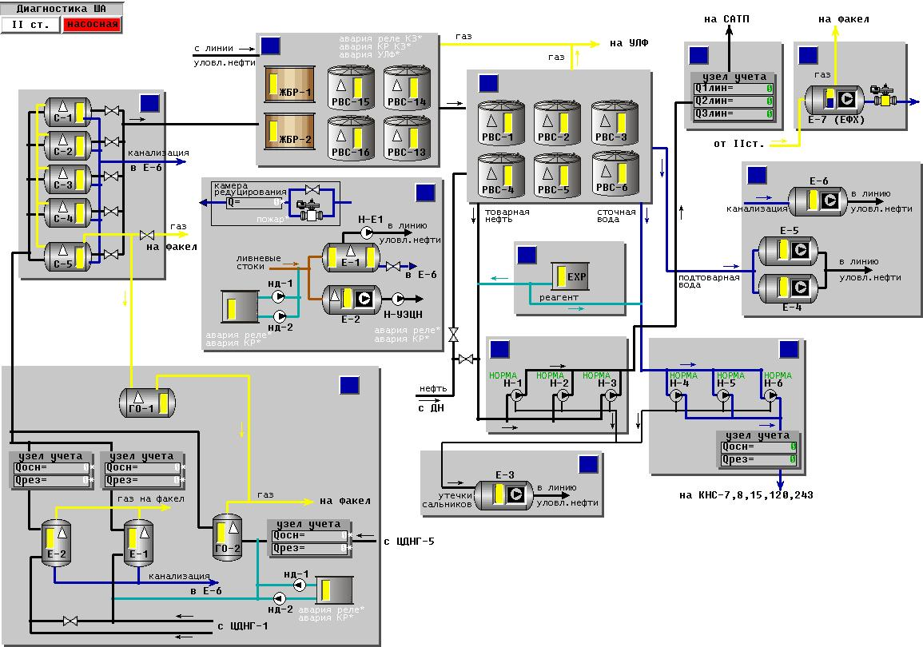

23

Лист

КР 220301.65-36-62-54

### Приложение 7

Экранная форма для емкостей Е-3,…Е-6 с погружными насосами.

28

Лист

КР 220301.65-36-62-54

# Список литературы

Изм.

Лист

№ докум.

Подпись

Дата

Лист

24

КР 220301.65-36-62-54

1. Технологический регламент эксплуатации ТТП НГДУ «Альметьевнефть»;
2. Пояснительная записка ТТП НГДУ «Альметьевнефть»;
3. Технологическая карта работы I-II ступеней сепарации нефти при Тихоновском товарном парке ЦКППН-1 НГДУ «Альметьевнефть» на 2010 г.;
4. Информация об уровне автоматизации УПСВ и объектов ЦКППН (ТП, ОС, УКПН, УПВСН, ТХУ) НГДУ "АН";
5. Каталог продукции Альбатрос. «Устройства уровнеметрии и средства автоматизации»;
6. Каталог продукции «СЕЛТЕК»;
7. Нестеров А.Л. Проектирование АСУТП. Методическое пособие. Книга 1. – СПб – Издатель ДЕАН, 2006. – 552 с.
8. Богданов Х.У. Проектирование автоматизированных систем: Методические указания по выполнению курсовых работ. – Альметьевск: Альметьевский государственный нефтяной институт, 2010. – 62 с.
9. В.Д. Родионов, В.А. Терехов, В.Б. Яковлев «Технические средства АСУ ТП» -М.: Высшая школа, 1989
10. Е.Б. Андреев, В.Е. Попадько «Технические средства систем управления технологическими процессами в нефтяной и газовой промышленности» - М.: Отдел оперативной полиграфии РГУ нефти и газа им. Губкина, 2004